臺北市政府教育局新聞稿 請轉交文教記者
地址：11008臺北市信義區市府路1號8樓
業務聯絡人： 臺北市立永春高級中學 周紹文老師 0920065699
臺北市數位學習教育中心 陳怡儒小姐 27535316分機247
臺北市政府教育局資訊教育科 黃瑩甄科員 1999分機1239
新聞聯絡人： 臺北市政府教育局綜合企劃科 陳秉熙研究員 0930936532
【發稿日期：105年6月28日】
【主題：指考解題新突破! 臺北酷課雲首創採「AR擴增實境」創意解題】
【臺北報導】
105學年度大學指考即將在7月1日至3日連續3天登場，「臺北市線上教學影片―高中數學科、生物科錄製團隊」將於大考中心數學科數甲、數乙與生物科試題公布後，即時進行試題詳解影片錄製，並將影片完整放置在臺北酷課雲平臺(http://cooc.tp.edu.tw/)，供全國考生免費觀看使用。
高中生物科團隊專案負責人蔡仲昕老師表示，此次影音解題首次拋棄已往單純以文字描述的講義方式，以最快的速度達成圖文並茂的精緻解題影片，只要在能上網的地方動動手指，即可享受對答案的樂趣。
數學科錄製團隊與「宇萌數位科技」合作，影片中依題目性質加入最新AR擴增實境技術，讓同學不論是Android或IOS系統的載具、手機，在觀看影片的同時，只要下載「marq+ app程式」，對準影片中的圖形，即能在載具、手機螢幕上顯示3D動態圖形，並能操作旋轉、拖曳、縮放等動作，是全國首創在教學影片中，導入最新虛擬科技技術，藉由影片搭配AR擴增實境方式呈現詳細的解題過程，可幫助學生更有效掌握試題的解題精髓，讓問題更加具象化與可推廣性。例如在空間問題中，除了數學軟體的輔助，加入AR擴增實境的實際操作可以讓學生更直觀理解題目的內涵。
臺北市政府教育局表示此次解題錄製計畫高中數學科團隊有永春高中周紹文老師、曾慶良老師、王瑞陽老師、林詩萍老師、成淵高中李文傑老師、姚盈孜老師、彭建勛老師。高中生物科團隊有北一女中蔡仲昕老師、邱廷祐老師、成功高中陳慧君老師、陳俊逖老師。於大考中心公布試題後進行解題工作，7月3日12點起自7月4日中午陸續於臺北酷課雲及Youtube同步上架。
另外，高中數學科團隊專案負責人曾慶良老師針對今年度大學指考數學科考情趨勢，酷課雲團隊利用數據分析歷屆考題與今年度新聞熱點，搭配未來107新課綱走向，製作考情趨勢預測供今年度考生參考使用。
臺北市長柯文哲表示臺北市各學科老師正進行各年級的線上學習影片錄製，各科錄製完成的影片將陸續放置於臺北酷課雲平臺的開放式課程系統上，親師生只需要透過簡單易用的介面，即可隨時隨地使用臺北酷課雲所帶來的便利，歡迎有興趣的考生、學生、老師、家長上網點閱。
(相關網站畫面見下頁)

【課程畫面】
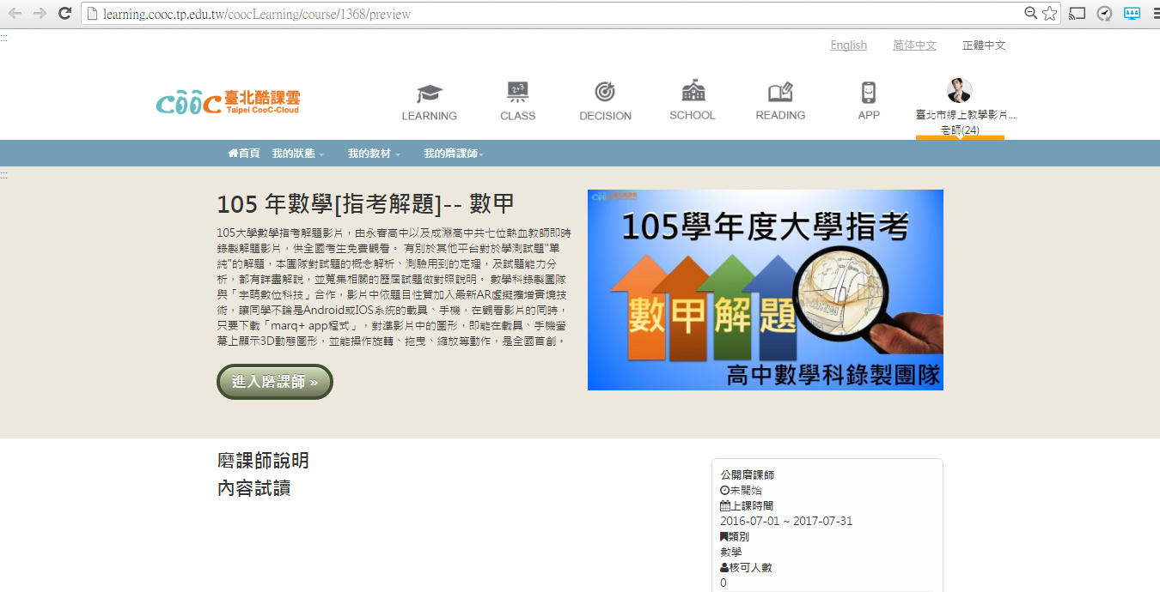
網站畫面(數甲：http://learning.cooc.tp.edu.tw/coocLearning/1368/)

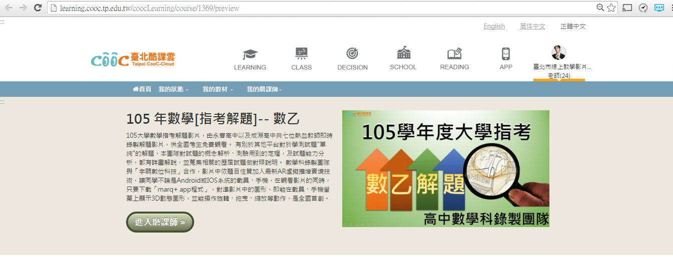
網站畫面(數乙：http://learning.cooc.tp.edu.tw/coocLearning/1369/)

【marq+ APP下載】


【宣傳示範影片】
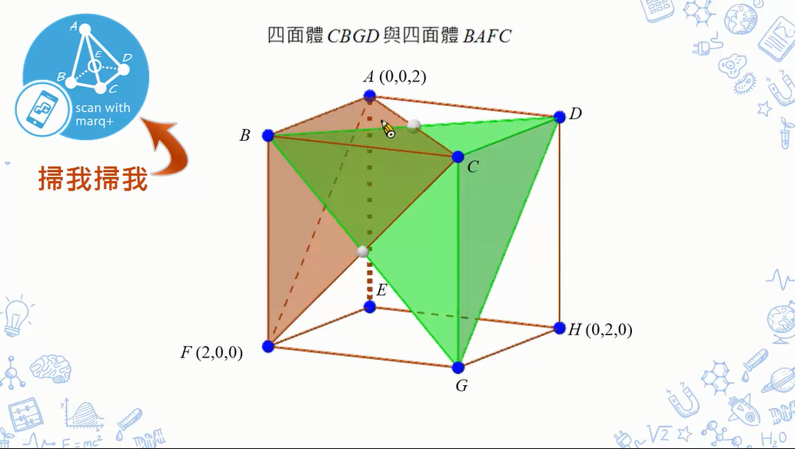
網站畫面 ( https://youtu.be/DEdUNGJURac )

AR虛擬擴增實境解題體驗掃描影片中的辨識圖 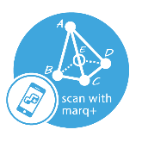 體驗AR的互動效果

【宣傳照片】




【105學年度大學指考數學科考情趨勢】
教育部數學學科中心種子教師 曾慶良老師 提供
首先就報考人數來看，依據大考中心104年的統計資料，104年指考報考人數 57,237 人，其中報考數學甲的有 25,331 人，報考數學乙的有 45,991 人。
近年來指考報考人數大幅下降 ( 下表 )，除了少子化因素外，也因為近年大學升學個人申請、繁星推薦名額的增加，至今年的錄取率更突破 68％，指考報考人數更創下50,871人的新低點。
《大考中心104年統計資料》
年度 | 99 | 100 | 101 | 102 | 103 | 104 | 105
學測報名人數 | 1,422,129 | 146,302 | 154,560 | 150,030 | 147,478 | 146,035 | 135,583
指考報名人數 | 84,007 | 82,271 | 75,934 | 66,068 | 62,109 | 57,237 | 50,871
就今年的大學指考數學科考試趨勢，預測如下：
（一）數甲
- 在大學學測考過的章節，指考的比例就會降低，依據近5年來各單元出題配分統計資料顯示，近45分的出題比例集中在高三課程中，尤其以多項式函數的積分、導函數的應用、多項式函數的極限與導數這3個單元務必要將其相關公式的應用、定理多加熟悉，尤其是旋轉體的體積應該是今年的亮點，因為已經3年未曾出現，且有關世大運大巨蛋的蛋體體積是最近新聞的焦點，其次才為矩陣、不等式的部分（約占15分左右）。
- 一到四冊學測以外的範圍也是數學甲必考重點，例如：空間中點到直線距離 ( 歪斜線距離 )、三階行列式、三平面相關位置判斷、線性變換，這些單元加起來配分達30分，也是要列為重點複習。
- 另外有2大主題為橫跨學測與指考兩大考試範圍，分別為機率、三角函數，這2個單元占分亦達25分左右，機率單元偏重的是二項分布，而三角函數部分猜測應該是考三角函數正餘弦的疊合與複數極式。
- 指考大考中的計算題，在數甲部分常常會要考生繪製函數圖形，因此務必要 精熟三次、四次函數圖形的作圖步驟，這需要一次、二次微分、極大極小值與切線的求作觀念，可以參考往年歷屆大考的計算題題型。
（二）數乙
- 近年指考乙的試題變革最大的，是跳脫以往只要社會組同學熟悉基本概念操作與計算能力，反而是想藉由大考帶動同學閱讀理解能力與解決冗長算式的技巧，因此在計算非選題部分，必考的單元是線性規劃，占分都達12分以上，因此同學們要能讀懂題目，然後判定需要假設那些變數（兩個），解題的技巧是將數學的敘述作成列聯表，在依據表格列出二元一次聯立不等式，並且畫圖，最後利用頂點法或平行線法找出極值來，有一點要特別提醒同學，因為計算非選題的給分是按照分階給分，因此切勿整題放棄，做多少就拿多少分，比起複選題來說更加踏實喔！
- 指考數乙的測驗內容，非常強調傳統的傳承，因此在實係數多項式虛根成對、根與係數、因式定理、餘式定理、二次函數極值與配方問題這幾個單元約占40分，都務必要將歷屆試題和同學們考過的模擬考試題再做一遍和瞭解當中的精髓。
- 指考數乙考試中，同學常常會遇到多選題的數據分析與統計問題（約占20分），給同學們的解題技巧是將題目無關的敘述劃掉（出題教授為了試題的完整度和嚴謹性，常常會訂出一些專有名詞），同學只需要了解該名詞對於數學運算的關聯（例如對應關係式），根據關係與數據分析常用的迴歸直線、標準差等公式，即可以找到要的答案了。
- 關於排列組合與機率問題，幾乎每年都會有10到15分左右的占分，切記不需要用太奇怪的解題技巧（例如重複組合H），不要排斥列舉法與分類討論的重要性。
- 大學指考往年也都有跟時事相關的試題測驗同學對於解決問題的能力，大略會占到15分左右，如：地震規模、球場噪音分貝、細菌成長（滋卡病毒）、複利問題（基金與公債 ）、經濟成長率、與PM2.5 的環保議題，都需要用指數、對數相關概念來求解，因此同學務必要熟悉這兩個單元的四則運算。

最後要提醒同學的是由於未來107課綱已經刪除了信賴區間與信心水準的單元，因此在這裡猜測，應該也不會出現在今年的指考乙中，所以同學就不要耗費精力對這兩個觀念駐足準備了！
而不管是要考數甲或數乙的同學，最後的衝刺不要僅只於再作一次歷屆試題而已，建議同學可以將以前考過的段考試題和模擬考試題再次理解（模考試題往往是大考試題方向的指引），相信必能有所突破。

